РЕГИОНАЛЬНЫЙ СТАНДАРТ ОБУЧЕНИЯ ДЕТЕЙ В ДОШКОЛЬНЫХ ОБРАЗОВАТЕЛЬНЫХ УЧРЕЖДЕНИЯХ ОСНОВАМ БЕЗОПАСНОСТИ ДОРОЖНОГО ДВИЖЕНИЯ
Примерная программа «Безопасность Дорожного движения» в рамках образовательной области «Безопасность»
Разработчик: Рихтер О.В., зам. Директора АНО Краевой научно-методический центр», к.п.н.


Пояснительная записка

Цель обучения: сформировать у дошкольников основы культуры безопасного поведения на улицах и дорогах.
Образовательные задачи:
- Сформировать навыки уверенного и безопасного поведения на улице и в транспорте;
- Расширить представления детей об окружающей дорожной среде и правилах дорожного движения.
Развивающие задачи:
- Сформировать умения детей предвидеть опасные ситуации на дорогах.
- Расширить словарный запас детей словами и выражениями, относящимися к тематике дорожной безопасности.
- Формирование у детей привычки сдерживать свои порывы и желания.
- Способствовать овладению навыками наблюдения (умеет осматриваться, замечать, оценивать ситуацию, предвидеть, определять скорость, направление машины, расстояние до нее) за дорогой и движением транспортных средств.
Требования к материально-техническому оснащению образовательного пространства
- информационный стенд для родителей «Роль родителей в воспитании безопасного поведения детей на улицах и дорогах»;
- детская уличная автоплощадка для практических занятий с детьми по обучению и закреплению безопасному поведению на улицах и дорогах;
- настольно – печатные игры, атрибуты для сюжетно – ролевых игр в регулировщиков, водителей и пешеходов (жезл, свисток, фуражка, соответствующие маркам машин эмблемы и значки и т д.);
- набор слайдов, видеороликов и мультфильмов по дорожной тематике;
- информационный стенд для детей «Роль родителей в воспитании безопасного поведения детей на улицах и дорогах» (Приложение 1).

Методические аспекты организации образовательного процесса
Дидактические принципы обучения и формирования навыков и умений безопасного поведения дошкольника на улицах и дорогах
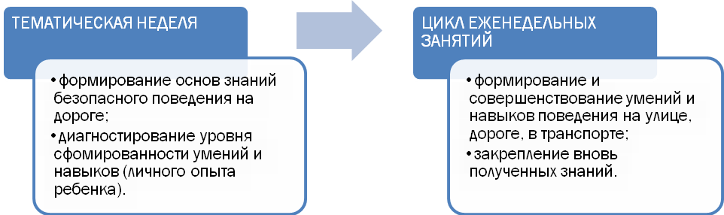
В проведении дидактических занятий по профилактике ПДД с дошкольниками должна прослеживаться систематичность. Рекомендуется следующая схема организации образовательного процесса:

Тематическая неделя организуется 1 раз в квартал с целью более полного ознакомления ребенка с проблемой. Далее следует цикл еженедельных занятий, предназначенныхзакрепить полученные знания и развить на их основе соответствующие навыки и умения. Рекомендуется в рамках данного цикла проводить2занятия в неделю. Обучение основам безопасности должно проходить через все основные виды познавательно-развивающей деятельности ребенка: игра, творчество, познание. То есть каждую тему необходимо реализовывать на различных видах занятий: целевая прогулка, музыкальное или художественное занятие, игровое занятие.
Таким образом, воспитатель неоднократно возвращается к проблематике тематической недели, что позволяет, учитывая особенности психофизиологического развития дошкольника,более эффективно закрепить полученные знания, умения и навыки.
Дидактические принципы:
преемственности,
доступности и наглядности,
развивающего обучения,
единства воспитания и обучения.
Формы, методы и средства ознакомления детей с правилами безопасного поведения на улице
Характеристика основных видов деятельности дошкольника
Игровая деятельность | - подвижные игры;  - дидактические игры;  - настольно-печатные игры;  - сюжетно-ролевые игры;  - игры-драматизации и театрализованные игры;  - игровые практикумы на транспортной площадке.
Познавательная деятельность | Занятие:  Традиционные формы: беседы, викторины.  Инновационные формы: проектная деятельность, сказкотерапевтический тренинг, мультимедийные презентации.
Художественная и музыкальная деятельность | - Художественно-речевая деятельность  - Художественно-изобразительная деятельность
Продуктивная деятельность | - Конструирование;  - Моделирование.

Теме ознакомления дошкольников с правилами дорожного движения может быть отведена часть занятия или целое занятие в рамках реализации образовательной области «Безопасность». На занятиях рекомендуется использовать различные методы и приёмы по знакомству с правилами безопасного поведения, с основными видами и характеристиками движения, причинами и способами их измерения:
-рассматривание картин и иллюстраций;
-составление описательных рассказов по картине;
-составление рассказов из личного опыта;
-разучивание стихотворений;
-разыгрывание игровых обучающих ситуаций правильного и неправильного поведения на улице, в общественном транспорте и т.д.;
-решение проблемных задач и ситуаций;
-слушание аудиозаписей песенок, сказок;
-просмотр фильмов, мультфильмов, мультимедийных презентаций.
На занятиях по продуктивным видам деятельности целесообразно выполнять индивидуальные и коллективные работы, используя весь имеющийся спектр возможностей для моделирования с различными материалами и заготовками.
В процессе конструктивной деятельности можно предложить детям задания на постройку элементов перекрестков, дорог, остановок с последующим повторением правил безопасного поведения.
На занятиях по развитию элементарных математических представлений можноповторятьправила уличного движения, связанные с дифференцированием пространственных направлений (по какой стороне тротуара надо ходить, как обходить стоящий транспорт, где переходить улицу), формировать навыки пользования планами, схемами (найти дорогу по словесному описанию, по рисунку, схеме).
Беседы и викторины можно использовать при решении диагностических задач(выявление имеющихся знаний и представлений детей по данной проблеме, личного опыта ребенка) или закреплении полученных знаний.
Игровые проекты разрабатываются и проводятся с целью более «глубокого погружения» ребёнка в проблему. Эффективность данных мероприятий повыситься, если расширить круг участников образовательного процесса и активно привлекать к организации и проведению проектных мероприятий родителей, сотрудников ГИББД.Формой реализации проектной деятельности дошкольника могут быть:
- акции, которые планируются в соответствии с климатическими и сезонными условиями: «Осторожно, гололёд!», «Внимание, снегопад!», «День вежливого пешехода и водителя», «Безопасный путь в детский сад» и т.д.
- фоторепортажи;
- агитбригады;
- распространение разработанных в результате совместной деятельности детей и взрослых листовки, плакаты;
-оформление стенда.
При использование художественной литературы в решении задач ознакомления ребенка с миром пешеходов и водителей следует подбирать произведения, в которых наиболее ярко и точно описаны правила безопасного поведения на улице.Методика работы с художественным произведением предполагает неоднократное прочтение произведения и вовлечение детей в несложный анализ содержания, используя иллюстрации книги и подобранные специально,подводя их к осознанию причины нарушения правил и возможности их избежать. Учитывая особенности развития восприятия и памяти дошкольника, активно внедряйте задания на разучивание рифмованных правил или стихотворений по данной проблематике.
На занятиях по художественно-изобразительной деятельности можно организовать конкурсы рисунков, выставки поделокили макетов, изготовление атрибутов к играм.В рамках художественно-речевой деятельности целесообразно подготовить с детьми небольшие театрализованные постановки, выступления агитбригад, конкурсы стихов и рассказов.

Этапы организации образовательного процесса в ДОУ
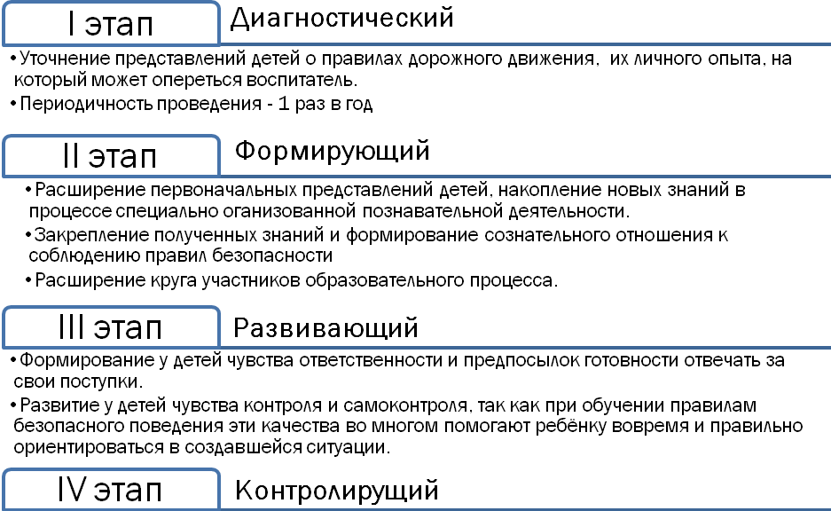
по формированию знаний детей о безопасном поведении на улице.
Перечень учебно-методических пособий,
рекомендованных для дошкольных образовательных учреждений
ИЗДАТЕЛЬСТВО | ПРОГРАММНО-МЕТОДИЧЕСКИЙ КОМПЛЕКС | ВОЗРАСТНАЯ  КАТЕГОРИЯ  ДЕТЕЙ | ТИП ЛИТЕРАТУРЫ | ВЫХОДНЫЕ ДАННЫЕ КНИЖНОГО ИЗДАНИЯ
ПРОСВЕЩЕНИЕ | «Успех» | 5-7 лет | Пособие для воспитателей | Гризик Т.И.Успех. Наши коллекции. Знаки дорожного движения. Пособие для детей 5–7 лет (вкладка с наклейками).– 16 c.: ил. – Обл.
ПРОСВЕЩЕНИЕ | «Успех» |  | Пособие для воспитателей | Акулова О. В., Гогоберидзе А. Г., Гризик Т. И. и др.  Успех. Совместная деятельность взрослых и детей: основные формы. Пособие для педагогов.
ПРОСВЕЩЕНИЕ | «Радуга» | 5-6 лет | Методические рекомендации | Гризик Т. И., Галянт И. Г., Глушкова Г. В. и др.  Планирование работы в детском саду с детьми 5—6 лет. Методические рекомендации для воспитателей. (Радуга)
ПРОСВЕЩЕНИЕ | «Радуга» | 5-6 лет | Пособие для детей | Гризик Т. И. Познаю мир. Развивающая книга для детей 5–6 лет.– 40с.: ил.- Обл.
ПРОСВЕЩЕНИЕ |  |  | Пособие для детей | Безопасность. Ребенок в городе: Рабочая тетрадь 1 - 4: Для детей старшего дошкольного возраста.. Н. Н. Авдеева, О. Л. Князева, Р. Б. Стеркина. - М.; Просвещение. - 2006.
ДРОФА | «Азбука дорожного движения» | 3-7 лет | Программно-методическое пособие | Баряева Л.Б., Жевнеров В.Л., Загребаева Е.В. Азбука дорожного движения. Программа и методические рекомендации. - М.: Дрофа, 2008.
ДРОФА | «Азбука дорожного движения» | 3-7 лет | Пособие для детей | Баряева Л.Б. Азбука дорожного движения. Рабочая тетрадь. - М.: Дрофа, 2008.
ФЕНИКС |  |  | Методические рекомендации | Елжова Н.В.ПДД в детском саду: развивающая среда и методика по ознакомлению детей с ПДД, перспективное планирование, конспекты занятий. - Изд. 3-е. - Ростов-на-Дону: Феникс, 2013.
ФЕНИКС |  |  | Пособие для воспитателей | Безопасность малышей: улица, транспорт, дорога: пособие для детских садов и школ раннего развития / Е.В. Баринова. - ростов-на-Дону: Феникс, 2013. – (серия «Сердце отдаю детям»)
ФЕНИКС |  |  | Пособие для воспитателей | Безопасность малышей: дом и двор: пособие для детских садов и школ раннего развития /Е.В. Баринова. - Ростов-на-Дону: Феникс, 2013. – (серия «Сердце отдаю детям»)

 |  |  | Пособие для воспитателей | Учим правила дорожного движения: стихи-игры для дошколятпод присмотром взрослых /Лекомцев А. - Ростов-на-Дону: Феникс, 2013. – (серия «Школа развития»)
ДЕТСТВО-ПРЕСС |  | 3-7 лет | Пособие для воспитателей | Хабибулина Е.Я.дорожная азбука в детском саду. Конспекты занятий. - спб.:ДЕТСТВО-ПРЕСС, 2013
ДЕТСТВО-ПРЕСС |  | 5-7 лет |  | Безопасность. Рабочая тетрадь №4. "ребенок в городе" / Авдеева Н.Н.- спб.:ДЕТСТВО-ПРЕСС, 2013
ДЕТСТВО-ПРЕСС |  | 3-7 лет | Пособие для воспитателей | Гарнышева Т.П. Как научить детей ПДД? Планирование занятий, конспекты, кроссворды, дидактические игры.- спб.:ДЕТСТВО-ПРЕСС, 2011
ДЕТСТВО-ПРЕСС |  |  | Пособие для воспитателей | Горская А.В. Правила - наши помощники. - спб.:ДЕТСТВО-ПРЕСС, 2011
ДЕТСТВО-ПРЕСС |  |  | Программно-методическое пособие | Данилова Т.И. Программа «Светофор». Обучение детей дошкольного возраста ПДД. - спб.:ДЕТСТВО-ПРЕСС, 2011
ДЕТСТВО-ПРЕСС |  |  | Пособие для воспитателей | Тимофеева Л.Л. Ребенок на улице. Цикл занятий для старших дошкольников по обучению правилам дорожного движения.- спб.:ДЕТСТВО-ПРЕСС, 2011
ДЕТСТВО-ПРЕСС |  |  | Пособие для воспитателей | Мы едем, едем, едем… Виды транспорта.Предметные картинки.Игры.Конспекты занятий/ Нищева Н.В.- спб.:ДЕТСТВО-ПРЕСС, 2011
ИздательскийДомТретийРим |  |  | Пособие для воспитателей | Козловская Е.А., Козловский С.А. Азбука пешехода. Методическая пособие для воспитателей дошкольных образовательных учреждений и начальной школы.- М.: Издательский ДОМ ТРЕТИЙ Рим, 2007. -25с.
ИздательскийДомТретийРим |  |  | Методические рекомендации | КозловскаяЕ.А.Профилактикадетскогодорожно-транспортноготравматизма: Методическоепособие. —М. :ИздательскийДомТретийРим, 2005.

Содержание психолого-педагогической работы по освоению детьми основ безопасности дорожного движения

Основные разделы образовательной программы
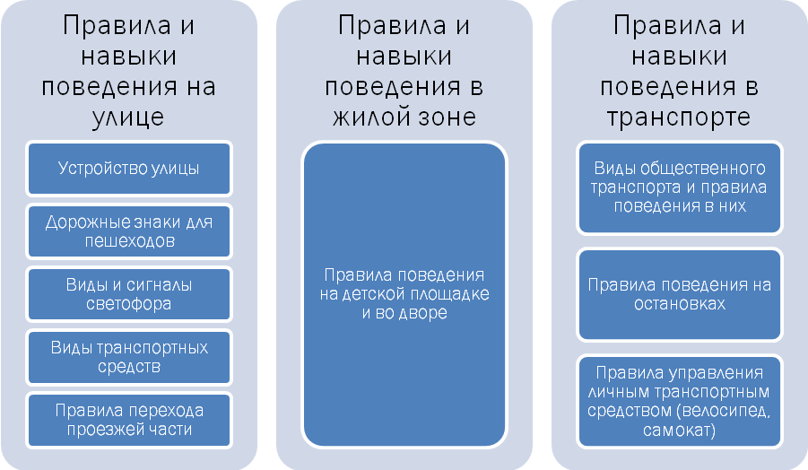

календарно-тематическое планирование занятий по возрастным категориям детей

Младшая группа (3-4 года)
Психофизиологические особенности развития
Отличительной особенностью познания у дошкольника данной возрастной категории является тесное взаимодействие восприятия и двигательных действий, то есть ребёнку нужен непосредственный контакт с изучаемым предметом. Ребенок может удерживать активное внимание в течение 7—8 минут. Внимание носит в основном непроизвольный характер, его устойчивость зависит от характера деятельности. Способность детей управлять своим вниманием очень невелика. Процессы памяти остаются непроизвольными. По-прежнему преобладает узнавание. Ребенок хорошо запоминает все, что представляет для него жизненный интерес, вызывает сильный эмоциональный отклик. Прочно усваивается лишь та информация, которую он видит и слышит много раз.
Задачи образовательной деятельности:
- Ознакомить детей со строением улиц, научить различать проезжую часть дороги, тротуар, обочину, понимать значение зелёного и красного сигналов светофора.
- Сформировать умение ориентироваться в пространстве, согласовывая свои движения с определёнными правилами (на красный свет – стоять, на красный – двигаться).
- Закрепить навык останавливаться на краю тротуара и самому никогда не выходить на проезжую часть дороги.
- Научить детей передавать в своих рисунках, аппликациях, лепных изделиях впечатления, полученные на улице: машина, поезд, маленькие дорожки, по которым идут люди и большие дороги, по которым едут машины, светофор.
Детей 4-го года жизни более детально знакомят с ближайшим пространственным окружением. Во время целевых прогулок они уже могут различать виды транспорта. Определять, какие грузы они перевозят, где и как двигаются пешеходы (по тротуарам и пешеходным дорожкам, придерживаясь правой стороны), какие бывают улицы, по которым ездит транспорт: узкие, где транспорт движется только в одну сторону, широкие, где транспорт может ехать в несколько рядов навстречу друг другу.
Наблюдая с детьми за проезжающим транспортом, на конкретных примерах необходимо раскрывать понятие быстро-медленно. Желательно, чтобы дети сами рассказывали о том, что они видят вокруг себя, устанавливали причинно-следственные связи и зависимости (транспорт остановился – и люди начали переходить дорогу, люди перешли – транспорт поехал и т.д.). Дети должны свободно пользоваться такими терминами как дорога, улица, тротуар, проезжая часть.
Во второй младшей группе дети знакомяться с различными видами транспортных средств: грузовыми и легковыми автомобилями, маршрутными транспортными средствами (автобусами, троллейбусами, трамваями). Ребята рассматривают иллюстрации с изображением машин, наблюдают за транспортом во время прогулок. Здесь уместно отработать умение ребёнка «видеть» большое транспортное средство и определять его как предмет, который может скрывать за собой опасность. Используя различные иллюстрации и наглядные пособия, важно научить детей самих находить такие предметы на дороге,а затем в ходе практических занятий выработать привычку выходить из-за мешающих обзору предметов, внимательно глядя по сторонам. Рассказывая о назначении маршрутных транспортных средств, воспитатель знакомит детей с правилами поведения в общественном транспорте, впоследствии закрепляя полученные знания на практике. Умение правильно вести себя в общественном транспорте должно перерасти в привычку.
После неоднократных целенаправленных наблюдений необходимо провести беседы с детьми, организовать продуктивные виды деятельности, конструирование, моделирование на тему: «Наш детский сад», «Моя дорога в детский сад», «Моя улица» с использованием игрушек. При этом очень важно, чтобы дети вспомнили и объяснили, почему пассажирский транспорт ближе к тротуару, а специальный – к середине проезжей части улицы. Хорошо использовать дидактические игры, печатно-настольные игры с разрезными картинками.
В этом возрасте необходимо как можно чаще упражнять детей в умении ориентироваться в пространстве, определять направление от себя, двигаться в этом направлении. Во время прогулки дети определяют правую часть тротуара и придерживаются её. Дети должны учиться определять положение того или иного предмета по отношению к себе (впереди меня – забор, за ним – дом, справа, отменяя – машина, слева – дорога и т.д.).
В течение года с детьми проводится несколько целевых прогулок к улицам с транспортным движением, где они наблюдают за работой светофора, взаимодействием пешеходов и транспорта, знакомятся со специальной разметкой на дороге и дорожными знаками: пешеходный переход (подземный, наземный). Определив с детьми, какая перед ними дорога(узкая, с односторонним движением, с двусторонним движением, или широкая, многорядная, воспитатель обращает внимание на пешеходный переход и одновременно на обозначающий его знак. Объясняет, что только в этом месте можно переходить проезжую часть. Если же переход регулируется светофором, дети должны наблюдать в течение определённого времени, чтобы сигналы светофора сменились несколько раз. Закрепление полученных впечатлений необходимо организовывать на занятиях в процессе игры, моделирования, литературного чтения, беседах.
Предполагаемые результаты обучения
Освоение постулатов безопасного поведения:
-по улицам ходить одному нельзя, можно только с родителями или с другими взрослыми;
-если подошёл к краю тротуара один, остановись и ни при каких условиях один не ступай на проезжую часть дороги;
-дорогу можно переходить, только держась за руку взрослого человека;
-дорога таит в себе опасность;
-транспорт и дорога могут быть безопасными, если выполнять определённые правила и требования.

Примерное учебно-тематическое планирование
 |  | Сроки проведения/часовая нагрузка
 |  | Тематическая  неделя | Цикл еженедельных занятий
Раздел «Правила и навыки поведения на улице»
1.1 | Устройство улицы
 | Целевая прогулка по улице: закрепить знания об улице (проезжая часть, тротуар, бордюр (бордюрный камень), дома, деревья, кусты); освоить правило: ходить по улице, придерживаясь правой стороны тротуара | 30 мин
 | Беседа «Что для чего»: закрепить название и назначение частей улицы | 10 мин
 | Конструирование. Тема: «Улица». Цели: учить строить из кирпичиков широкую и узкую дороги (проезжая часть и тротуар), закреплять умение плотно присоединять одну деталь к другой узкой частью; предложить для обыгрывания транспорт и матрешек |  | 20 мин
 | Беседа «Можно - нельзя»: закреплять знания о правилах движения пешеходов по улице | 10 мин
 | Игровые ситуации «Движение по улице»: проезжая часть (оградить брусочками), пешеходный переход - картон с нарисованными полосками, тротуар; побуждать обыгрывать ситуации: игрушки идут по тротуару, переходят через дорогу |  | 20 мин
 | Подвижная игра«Автомобили - пешеходы»: учить двигаться по словесному сигналу | 20 мин
 | Литературное чтение: В. Трофимов «Азбука маленького пешехода» | 20 мин
 | Рисование. Тема: «Пешеходный переход».  Цели: учить проводить прямые горизонтальные и вертикальные линии, изображая «зебру», перекресток |  | 20 мин
1.2 | Дорожные знаки для пешеходов
 | Целевая прогулка к остановке автобуса: познакомить со знаком «Остановка автобуса»; уточнить правило: не выходить на проезжую часть с остановочной площадки.  Целевая прогулка к знаку «Пешеходный переход»: закрепить понятие «пешеходный переход» | 30 мин
 | Дидактические игры «Собери знак «Пешеходный переход»: закреплять название знака, умение составлять его изображение приемом наложения частей друг на друга: треугольник - на квадрат, изображение пешехода - на треугольник |  | 10 мин
 | Конструирование «Собери знак «Пункт первой медицинской помощи»: составление целого из нескольких частей. |  | 10 мин
 | Литературное чтение: С. Маршак «Мяч», О. Тарутин «Пешеход» |  | 10 мин
 | Сюжетно-ролевая игра «Знак «Пункт питания»: родители с детьми едут на автобусе, дети сидят на сиденье, негромко разговаривают, захотели есть, ищут знак «Пункт питания», выходят из автобуса, идут обедать. |  | 20 мин
1.3 | Правила и навыки поведения на улице
 | Беседа «Как надо переходить через улицу»:  уточнить правила перехода через проезжую часть улицы по «зебре», по знаку «Пешеходный переход» | 10 мин
 | Сюжетно-ролевая игра «Мишка идет по улице»: закрепить знания о движении по правой стороне тротуара |  | 10 мин
 | Двигательная активность: катание на велосипеде по кругу, друг за другом, выполняя повороты направо, налево
 | Дидактическая игра и упражнения «Расставь все по правилам»: закрепить знания о расположении на улице транспорта, пешеходов, знакомых дорожных знаков | 15 мин
 | Литературное чтение ВолковС.Ю. «ПроПравиладорожногодвижения» |  | 10 мин
1.4 | Виды и сигналы светофора
 | Аппликация «Светофор». Цели: закреплять навыки составления и наклеивания предмета из нескольких частей, закрепить знания о цвете сигналов светофора, учить выбирать их из 5-7 предложенных цветов |  | 20 мин
 | Целевая прогулка к светофору: познакомить с назначением сигналов светофора, закрепить название цвета | 30 мин
 | Дидактическая игра и упражнения «Собери светофор»: закрепить цвета сигналов светофора и их последовательность, уточнить название цветов и их значение |  | 15 мин
 | Сюжетно-ролевая игра «Улица»: машины едут по улице, пешеходы переходят через дорогу в соответствии с сигналами светофора |  | 20 мин
 | Сюжетно-ролевая игра «Зайка переходит через дорогу»: закрепление действий по сигналам светофора |  | 20 мин
 | Литературное чтение С. Маршак «Мяч», А. Пятикоп «Здравствуй, светофор!» |  | 10 мин
1.5 | Виды транспортных средств
 | Литературное чтение В. Берестов « Про машину», А. Барто «Грузовик» |  | 10 мин
 | Сюжетно-ролевая игра «Транспорт»: моделирование дорожных ситуаций с использованием трехколесных велосипедов, педальных автомобилей, трафаретов разных видов транспорта | 30 мин
Раздел «Правила и навыки поведения в жилой зоне»
2.1 | Правила поведения на детской площадке
Раздел «Правила и навыки поведения в транспорте»
3.1 | Виды общественного транспорта и правила поведения в них
 | Игровая ситуация «Едем на автобусе»: пассажиры входят в автобус через переднюю дверь, проходят через турникет. Водитель ведет автобус, делает остановки. Пассажиры выходят из автобуса, переходят через дорогу по пешеходному переходу | 20 мин
3.2 | Правила поведения на остановках
 | Целевая прогулка к остановке автобуса: познакомить со знаком «Остановка автобуса»; уточнить правило: не выходить на проезжую часть с остановочной площадки. | 30 мин
 | Сюжетно-ролевые игры «Автобус»: пассажиры ждут автобуса на остановке, автобус подъезжает, пассажиры садятся в автобус, едут в магазин, поликлинику. | 20 мин

средняя группа (4-5 лет)
Психофизиологические особенности развития
У детей этого возраста заметно повышается произвольность психических процессов — восприятия, мышления и речи, внимания, памяти, воображения. Внимание становится более сосредоточенным, устойчивым (ребенок спообен им управлять), в связи с этим развивается способность запоминать; мобилизуя волю, ребенок сознательно старается запомнить правила ухода за птичкой, последовательность действий при конструировании игрушки и т. п. Поведение становится более целенаправленным, целеустремленным, в значительной мере произвольным, лишенным принуждения.
По сравнению с предыдущим периодом заметно повышается уровень наглядно-образного мышления, за счет чего становится возможным формирование не только конкретных, но и обобщенных знаний, а также простейших понятий об окружающем мире. Развивается умение следовать образцу, выполнять задания и указания взрослых, а также придерживаться существующих правил поведения, взаимоотношений.
Задачи образовательной деятельности:
- Развивать наблюдательность и любознательность детей, продолжая знакомить их с правилами дорожного движения.
  - Научить детей устанавливать простейшие связи во взаимоотношениях пешеходов и водителей транспорта.
- Расширить знания об общественном транспорте, познакомить с профессией шофёра.
- Развивать навыки детей определять и называть местоположение транспорта, человека, изменения в их движении: едет, идёт, бежит, переходит, поворачивает, останавливается, далеко, близко.
- Обучить детей составлять небольшой рассказ о дорожной ситуации по содержанию сюжетной картинки. Учить рассказывать о себе: на чём ездил, как это происходило, где стоял или сидел, за что держался.
- Развивать способности детей изображать в рисунке несколько предметов, располагая их на всём листе, связывая их единым содержанием (улицы нашего города, водители и пешеходы, дети вышли гулять).
- Развивается их наблюдательность и любознательность, расширяются знания о транспортных средствах, их видах и конструктивных особенностях.
В течение года необходимо организовать несколько целевых прогулок к улицам с транспортным движением, где они наблюдают за работой светофора, взаимодействием пешеходов и транспорта, знакомятся со специальной разметкой на дороге и дорожными знаками: пешеходный переход, остановка транспорта. В течении прогулок воспитатель акцентирует внимание на вид проезжей части: узкая, с односторонним движением, с двусторонним движением или многорядная, воспитатель обращает внимание на пешеходный переход и на обозначающий его знак. Объясняет, что только в этом месте можно переходить проезжую часть.На прогулках детям демонстрируют места, специально отведенные пешеходам (пешеходные переходы, наземный «зебра», подземный и надземный мост), по которым, держа взрослого за руку, можно переходить проезжую часть. Дети обучаются умению определять расстояния до предметов: близко, далеко, очень близко, очень далеко; изменения направления движения пешеходов и транспортных средств: идет медленно, быстро, поворачивает налево, направо, бежит, останавливается и т.д.
В целях закрепления полученных впечатлений от целевых прогулок и экскурсий необходимо на занятиях организовать конструктивную деятельность ребенка (соорудить макет улицы, составить план-схему дороги в детский сад, нарисовать светофор, улицу, транспорт). Целесообразно для закрепления знаний детей о видах транспорта использовать разрезные картинки, мнемотаблицы.
Новым для них будет разговор о пешеходном переходе, его назначении. Дети должны научиться находить его на иллюстрациях в книгах, на макетах. Следует бучить детей навыкам правильного поведения на самом пешеходном переходе и при подходе к нему: остановиться на некотором расстоянии от края проезжей части, внимательно осмотреть проезжую часть, повернув голову налево, а затем направо, при движении до середины дороги контролировать ситуацию слева, а с середины дороги – справа.
С дошкольниками средней группы необходимо регулярно отрабатывать навыки перехода проезжей части в процессе игровой деятельности используя возможности специально размеченной игровой площадке (проезжая часть, тротуары и пешеходный переход). Каждый ребёнок должен имитировать свое поведение при переходе проезжей части: подойти к пешеходному переходу, остановиться на некотором расстоянии от него, внимательно осмотреть проезжую часть, повернув голову налево, а затем направо, убедившись, что транспорта нет, выйти на пешеходный переход, при движении до середины дороги контролировать ситуацию слева, а с середины дороги – справа.
На занятиях в детском саду воспитатель закрепляет понимание детьми опасных мест на улицах и дорогах, беседует с ними, выясняя, что они видели на улице по дороге в детский сад, как дети понимают отдельные понятия по дорожной лексике. Развивается боковое зрение специальными упражнениями, формируется умение видеть и наблюдать окружающие предметы, различать их в движении (стоящие и движущиеся автомобили). Формируется чувство опасности в дорожной среде: умение наблюдать за движением транспорта и различать скрытую опасность (кусты, дома, деревья, припаркованные автомобили, киоски и т.д.), воспитывается и формируется привычка - находясь на улице, крепко держать за руку взрослого.
Новой информацией для дошкольников 4-5 лет становятся сведения о правилах управления личным транспортным средством (велосипед, самокат). На данных занятиях уместно использовать сюжетно-ролевые игры. Обратить внимание опасные места: на выезды из дворов, места остановок маршрутного транспорта.Закрепить правила безопасного поведенияво дворе и игровой площадке.
Предполагаемые результаты обучения
Освоение постулатов безопасного поведения:
-ходить можно только по тротуару;
-при движении по тротуару необходимо соблюдать правила: ходить надо, придерживаясь правой стороны. Нельзя бегать по тротуарам, это мешает другим пешеходам и опасно, так как можно выбежать на проезжую часть дороги;
-движение на дороге регулирует светофор,улицу можно переходить только тогда и там, где переход разрешён
-для машин светофор имеет три цвета, для пешеходов – два;
- существуют несколько видов мест пешеходного перехода : наземный, подземный переход.
Примерное учебно-тематическое планирование
 |  | Сроки проведения/часовая нагрузка
 |  | Тематическая  неделя | Цикл еженедельных занятий
Раздел «Правила и навыки поведения на улице»
1.1 | Устройство улицы
 | Целевая прогулка по улице:  - закрепить знания о составляющих элементах улицы (проезжая часть, тротуар, бордюр (бордюрный камень), дома, деревья);  - закрепить правило: ходить по улице, придерживаясь правой стороны тротуара;  - ограничение обзора проезжей части двора.) | 30 мин
 | Дидактическая игра и упражнения «Найди пешехода-нарушителя»: закрепить правила перехода через улицу | 15 мин
 | Конструирование. Тема: «Дороги и мосты».  Цели: учить строить дороги разной ширины, в соответствии с этим определять и строить мосты для пешеходов, транспорта |  | 15 мин
 | Аппликация. «Наша улица».  Цели: учить разрезать лист бумаги на узкие полоски, составлять пешеходный переход, дома, деревья, наклеивать их |  | 15 мин
 | Игровые ситуации «Движение по улице»: проезжая, пешеходный переход, тротуар; побуждать обыгрывать ситуации: игрушки идут по тротуару, переходят через дорогу |  | 20 мин
 | Беседа «Опасность около стоящих машин»: дать знания о том, что из-за стоящей машины может выехать другая  «Разные виды перекрестков»: познакомить с различными видами перекрестков: четырехсторонние, трехсторонние, напомнить правила перехода через проезжую часть дороги | 15 мин
 | Литературное чтение: В. Трофимов «Азбука маленького пешехода», Н. Калинина «Как ребята переходили улицу», А. Шалобаев «Посмотри налево, посмотри направо» | 10 мин
 | Рисование. Тема: «Улица». Цели: учить передавать впечатление от экскурсии, изображать части улицы: проезжая часть, пешеходный переход, транспорт, бордюр, дома. |  | 15 мин
 | Наблюдение за двусторонним движением транспорта, знакомство со знаком «Двустороннее движение» | 15 мин
 | Коллективная работа «Дорожная среда вокруг детского сада» |  | 30 мин
1.2 | Дорожные знаки для пешеходов
 | Дидактические игры и упражнения «Собери знаки» («Телефон», «Стоянка транспорта», «Пешеходный переход» и др. по желанию): составление из частей, наложение одной формы на другую.  «Кто больше знает»: закрепление знания дорожных знаков | 15 мин
 | Дидактическая игра и упражнения «Собери знаки» («Пешеходный переход», «Остановка автобуса и троллейбуса», «Место остановки трамвая», «Место стоянки ТС»): составление из частей и наложение одной формы на другую, используя мозаику, детали конструктора, плоскостные и объемные фигуры | 15 мин
 | Литературное чтение: Калинина Н. «Как ребята переходили улицу» |  | 10 мин
 | Игровые ситуации «Чего не хватает на перекрестке»: уточнить составные части: «зебра», светофор |  | 10 мин
1.3 | Правила и навыки поведения на улице
 | Сюжетно-ролевые игры «Я на улице»: включение в дорожное движение новых знаков «Телефон», «Больница», «Пункт питания» | 10 мин
 | Сюжетно-ролевые игры «Играть на улице нельзя»:опасности игр на тротуаре, проезжей части | 10 мин
 | Дидактическая игра и упражнения «Расставь все по правилам»: закрепить знания о расположении на улице транспорта, пешеходов, знакомых дорожных знаков | 15 мин
 | Литературное чтение ВолковС.Ю. «ПроПравиладорожногодвижения» |  | 10 мин
1.4 | Виды и сигналы светофора
 | Беседа «Как могут ехать машины»: уточнить особенности движения транспорта в связи с подаваемыми сигналами | 10 мин
 | Дидактическая игра и упражнения «Светофор»: закрепить знания о сигналах светофора и действиях водителя и пешехода по этим сигналам |  | 20 мин
 | Литературное чтение В. Суслов « Его сигнал для всех закон» |  | 10 мин
1.5 | Виды транспортных средств
 | Беседа «О чем говорят сигналы на транспорте»: закрепить знание сигналов поворота и движения назад у транспорта | 10 мин
 | Наблюдения на прогулках: наблюдение движения автотранспорта: упражнять в определении скорости движения машин (быстро - медленно проезжают мимо деревьев, зданий) |  | 30 мин
 | Аппликация. Тема: «Я строю автомобиль». Цели: научить делать прямые разрезы, составлять изображение предмета из нескольких частей, в данном случае автомобиля.  Совместный ручной труд с воспитателем: изготовление транспорта из бросового материала |  | 15 мин
 | Сюжетно-ролевая игра «Важный транспорт»: по улице ездят грузовые и легковые автомашины, автобусы. «Скорая помощь» едет на вызов к больному, другие автомобили уступают ей дорогу, чтобы она быстрее приехала на помощь. Пожарная машина спешит на пожар, нужно уступить дорогу.. | 15 мин
Раздел «Правила и навыки поведения в жилой зоне»
2.1 | Правила поведения на детской площадке
 | Игровые ситуации: катание на ледяной горке, игры с мячом: опасности | 15 мин
 | Игровая ситуация «Где можно кататься на велосипеде»:уточнить правила. |  | 10 мин
 | Литературное чтение: С. Михалков « Велосипедист», Твоя безопасность: Как вести себя дома и на улице |  | 10 мин
Раздел «Правила и навыки поведения в транспорте»
3.1 | Виды общественного транспорта и правила поведения в них
 | Игровая ситуация «Я в машине с родителями»: место сидения для ребенка, автомобильное кресло, нельзя выходить из машины без разрешения и т.д. | 10 мин
 | Сюжетно-ролевые игры «МЫ пассажиры»: правила поведения в автобусе: место посадки детей, соблюдение дисциплины, нельзя передвигаться по автобусу, когда он движется и т.д. | 10 мин
 | Литературное чтение: А. Клименко «Когда мы пассажиры» |  | 10 мин
3.2 | Правила поведения на остановках
 | Прогулка к автобусной остановке: закрепить правила культуры поведения: посадка в общественный транспорт | 30 мин
 | Сюжетно-ролевые игры «Посадка в автобус»: пассажиры ждут автобуса на остановке, автобус подъезжает, пассажиры садятся в автобус, едут в магазин, поликлинику. |  | 20 мин
3.3 | Правила управления личным транспортным средством (велосипед, самокат)
 | Двигательная активность: езда на трехколесном велосипеде на площадке со специальной разметкой |  | 30 мин

Приложение 1.
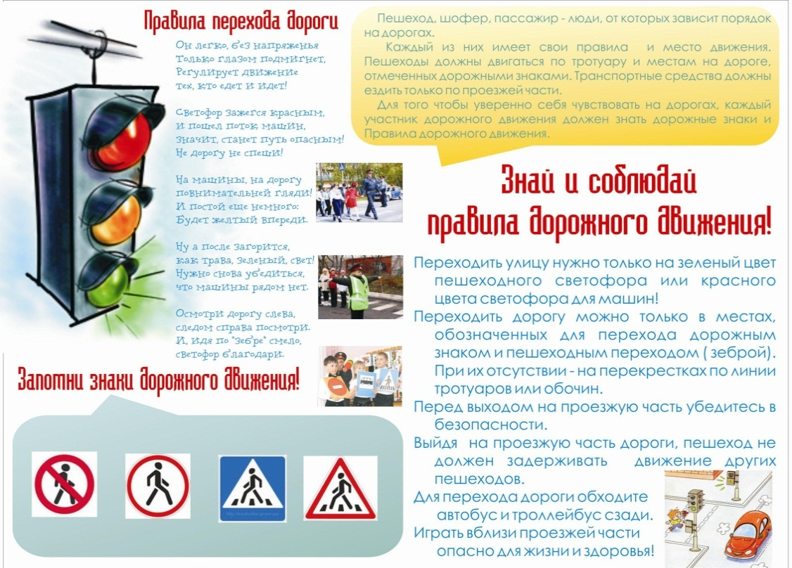

Приложение 2.
Список литературы, рекомендованной для чтения детям
в детском саду и дома
- Авдеева Н.Н., Князева О.Л., Стёркина Р.Б., Безопасность. - М.: АСТ-ЛТД, 1998.
- ВолковС.Ю. ПроПравиладорожногодвижения. Стихидлясамыхмаленьких. — М.: Омега, 2002.
- Добрая Дорога Детства. Детское приложение к всероссийскому ежемесячнику. - М., 2007-2008.
- Саулина Т.Ф. Три сигнала светофора. - М.: Мозаика-Синтез, 2009.
- Черепанова С.Н. Правила дорожного движения дошкольникам. - М.: Скрипторий 2003, 2008.
- Амос Д. Катя потерялась. – Петрушка, 1997.
- Боровой Е.В. Красный, желтый, зеленый. – Минск, 1976.
- Добрякова В.А., Борисова Н.В., Панина Т. А., Уклонская С. А. Три сигнала светофора. Дидактические игры, сценарии вечеров досуга. Из опыта работы / Составитель Т.Ф. Саулина. – М.: Просвещение, 1989.
- Иштван И. Ходи по улицам с умом. – М.: Издательство ДОСААФ СССР, 1986.
- Калинина Н. Как ребята переходили улицу: Хрестоматия для детей старшего возраста. М.: Просвещение, 1981.
- Кутилова З., Айдаров Л. Я на улице: Для детей в возрасте от 6 до 10 лет. – М., 1988.
- Лыкова И.А. Изобразительная деятельность в детском саду: планирование, конспекты занятий, методические рекомендации. Младшая группа./ И.А. Лыкова - М.: «Карапуз - дидактика», 2008.- 144 с.: 16 л. вкл., переиздание дораб. и доп.
- Лыкова И.А. Изобразительная деятельность в детском саду: планирование, конспекты занятий, методические рекомендации. Подготовительная группа/. И.А. Лыкова - М.: «Карапуз - дидактика», 2008.- 144 с.: 16 л. вкл., переиздание дораб. и доп.
- Пятикоп А. Здравствуй, светофор! – Анселл – Пресс, 1998.
- Скоро в школу. Правила дорожного движения для детей дошкольного и младшего школьного возраста / Составитель Д. Майдельман. – Ростов-на-Дону: Донпечать, Лицей, 1994.
- Сыроваткина И. Уроки безопасности. - Ростов-на-Дону: Феникс, 1997. Серия «Знакомство с окружающим миром».
- Твоя безопасность: Как вести себя дома и на улице: Кн. Для дошкольников, воспитателей дет.сада и родителей / Белая К.Ю., Зимонина В.Н. и др. – М.: Просвещение, 1998.
- Тумаринсон Г. Новые дорожные приключения Буратино. – Л, 1989.
- Шалаева Г.П. , Новые правила поведения для воспитанных детей. – М.: Эксмо, 2004.
- Шорыгина Т.А. Осторожные сказки. – М.: Прометей, 2003.
- Юдохина Ю.Л. Здравствуй друг, дорожный знак. 6 – 8 лет. – Анселл – Пресс, 1998.

